 PRESSEMITTEILUNG

PERFEKTES MATCH FÜR FUßBALLFANS: GROßE BILDER, PERFEKT GEKÜHLTE DRINKS UND SMART LIVING VON HISENSE
Wien, Mai 2026. Wenn im Sommer 2026 die FIFA World Cup 2026™ Millionen Menschen weltweit begeistert, wird Fußball erneut zum gemeinsamen Erlebnis – zuhause mit Familie, mit Freundinnen und Freunden oder bei der großen Viewing Party. Genau dort setzt Hisense an: Als offizieller Sponsor der FIFA World Cup 2026™ verbindet Hisense modernste TV-Technologie mit intelligenten Cooling-Lösungen und macht das Wohnzimmer zur persönlichen Fan-Zone.

Große Spiele. Große Bilder. Perfekt gekühlt: Hisense macht das Zuhause zur FIFA World Cup 2026™ Fan-Zone

Ob dramatische Verlängerung, Last-Minute-Tor oder gemeinsamer Jubel – große Fußballmomente leben von Emotionen, die man miteinander teilt. Hisense verfolgt dabei eine klare Vision: Millionen Wohnzimmer sollen während der FIFA World Cup 2026™ zu Logenplätzen werden. Mit großformatigen TVs oder TVs in Wohnzimmergrößen, intelligenten Features und smarten Cooling-Lösungen schafft Hisense die perfekte Basis für moderne Home-Entertainment-Erlebnisse.
Denn zum perfekten Fußballabend gehören nicht nur brillante Bilder und Stadionatmosphäre zuhause, sondern auch gekühlte Getränke, Eiswürfel für Drinks und genügend Platz für Snacks und gemeinsames Genießen.
„Die FIFA World Cup 2026™ wird weltweit Millionen Menschen verbinden. Genau dieses gemeinsame Erlebnis möchten wir mit unseren Produkten unterstützen – mit modernster TV-Technologie für echte Stadionatmosphäre zuhause und mit intelligenten Cooling-Lösungen, die Getränke, Snacks und gemeinsame Momente perfekt begleiten. Gleichzeitig zeigt der Einsatz unserer Displays im Umfeld des VAR, wie wichtig präzise Bildqualität und modernste Technologie im internationalen Spitzenfußball geworden sind. Genau diese Qualität möchten wir auch in die Wohnzimmer bringen“, erklärt Andreas Kuzmits, Geschäftsführer von Hisense Gorenje Austria das Engagement des Unternehmens.

Wenn das Wohnzimmer zum Stadion wird
Hisense zählt weltweit zur Nummer 1 im Segment der TVs ab 100 Zoll und bringt dieses Großbildschirm-Erlebnis mittlerweile auch in marktgängigen Wohnzimmergrößen. Mit den neuen Serien UR8S und UR9S sowie innovativen Laser-TV-Lösungen schafft Hisense immersive Fußballmomente für zuhause – von der kompakten Wohnküche bis zum großen Home-Cinema-Setup.

Perfekt gekühlt für den Anpfiff
Parallel dazu bringt Hisense mit den neuen PureFlat- und PureView-Modellen eine neue Generation smarter Kühlung in die moderne Küche. Beide Serien verbinden Design, Komfort und intelligente Funktionen, setzen jedoch unterschiedliche Schwerpunkte.
Die PureFlat Serie steht vor allem für modernes Premium-Design mit flacher Türgestaltung, klaren Linien und einer besonders harmonischen Integration in moderne Wohnküchen. Die flache Premiumtür sorgt für eine elegante, ruhige Optik und unterstreicht den hochwertigen Lifestyle-Charakter der Geräte. Gleichzeitig bieten die Modelle großzügigen Stauraum, flexible Kühlbereiche sowie Eis- und Wasserspender – ideal für Viewing Parties mit Familie oder Freundinnen und Freunden.
Besonderes Highlight der Serie ist der PureFlat Smart Side-by-Side Kühlschrank mit integriertem 21-Zoll-Smart-Screen. Dieser unterstützt unter anderem Food Inventory Management, Rezeptfunktionen, Einkaufslisten-Synchronisation sowie praktische Smart-Home-Anwendungen direkt über die Kühlschranktür. Damit wird die Küche während der FIFA World Cup 2026™ nicht nur zum Treffpunkt, sondern auch zur intelligent vernetzten Fan-Zone.

Die PureView Serie verfügt über eine transparente Tür, durch die man direkt in den Kühlschrank sehen kann, ohne die Tür zu öffnen. Sobald man sich dem Gerät nähert, wird der Innenraum zusätzlich beleuchtet. Dadurch erkennt man auf einen Blick, was sich gerade im Kühlschrank befindet. Großzügige Innenräume, intelligente Organisation und komfortable Bedienung erleichtern die Lagerung von Getränken, Snacks und frischen Lebensmitteln – gerade dann, wenn Familie und Freundeskreis gemeinsam Fußballabende genießen. Der Fokus liegt hier besonders auf Übersicht, einfacher Zugänglichkeit und einer modernen Verbindung aus Funktionalität und Lifestyle.

Im Mittelpunkt dieser neuen Cooling-Generation stehen die Modelle:
- PureFlat Serie– RQ760N4IFE
- PureView: RQ600P7SKE

Beide Modelle verbinden modernes Design mit großzügigem Stauraum, flexiblen Kühlbereichen und intelligenten Funktionen für einen komfortablen Alltag.

Der neue portable Hisense Icemaker ergänzt dieses Setup flexibel überall dort, wo Eis benötigt wird – direkt bei der Bar, im Wohnzimmer oder auf der Terrasse während des Fußballabends. Er zählt zu den effizientesten Geräten seiner Klasse und produziert 12 Eiswürfel in nur 9 Sekunden. Unterschiedliche Eiswürfelgrößen sowie die praktische Selbstreinigungsfunktion machen ihn zur idealen Ergänzung für spontane Viewing Parties, perfekt gekühlte Drinks und moderne Fußballabende zuhause während der FIFA World Cup 2026™.

Fußballförderung vom Nachwuchs bis zur Weltbühne
Das Engagement von Hisense im Fußball reicht dabei weit über internationale Großereignisse hinaus. Das Unternehmen unterstützt Kinder- und Nachwuchsturniere wie das Knirpsturnier in der Steiermark, engagiert sich in der Nachwuchsförderung der ADMIRAL Bundesliga und setzt gleichzeitig auf internationale Partnerschaften wie die FIFA World Cup 2026™.
Damit spannt Hisense bewusst den Bogen vom regionalen Nachwuchssport bis zum größten Fußballereignis der Welt. Im Mittelpunkt stehen dabei immer dieselben Werte: Gemeinschaft, Emotion, Talentförderung und die verbindende Kraft des Sports.

„Unser Engagement im Fußball reicht bewusst vom regionalen Nachwuchs bis zur internationalen Weltbühne der FIFA World Cup 2026™. Mit der Unterstützung von Kinder- und Nachwuchsturnieren, unserem Engagement in der ADMIRAL Bundesliga und unserer weltweiten FIFA-Partnerschaft möchten wir zeigen, dass Fußball Menschen verbindet – unabhängig von Alter, Herkunft oder Ort. Genau diese Emotionen möchten wir auch mit unserer Technologie erlebbar machen“, so Andreas Kuzmits.

Über Hisense
Hisense wurde 1969 gegründet und ist ein weltweit anerkannter Marktführer für Haushaltsgeräte und Unterhaltungselektronik mit Aktivitäten in über 160 Ländern. Das Unternehmen ist auf hochwertige Multimedia-Produkte, Haushaltsgeräte und intelligente IT-Lösungen spezialisiert. Laut Omdia belegt Hisense weltweit Platz 1 im Segment der Fernseher mit 100 Zoll und mehr (2023–Q3 2025). Als offizieller Sponsor der FIFA Fußball-Weltmeisterschaft 2026™ engagiert sich Hisense weltweit in Sportpartnerschaften, um Menschen rund um den Globus zu verbinden.

Über Hisense Gorenje Austria

Hisense Gorenje ist einer der größten Hersteller von Haushaltsgeräten in Europa. Die österreichische Niederlassung – seit Jänner 2023 offiziell die „Hisense Gorenje Austria GmbH“ – besteht mit eigenem Standort seit 1975, die Zentrale befindet sich in Wien. Hisense Gorenje Austria verzeichnete im Jahr 2024 einen Umsatz von rund 47 Millionen. Das Produktsortiment umfasst Kühl-/Gefriergeräte, Waschmaschinen, Waschtrockner und Wäschetrockner, Geschirrspüler, Küchengeräte, Küchen- und Haushaltskleingeräte, Warmwasserspeicher sowie Klimageräte. Ab 2025 vertreibt die österreichische Niederlassung auch die innovativen TV-Geräte aus dem Hause Hisense direkt.
Gorenje ist ebenfalls ein verlässlicher Partner im Einbaubereich (Backöfen bzw. Herde, Kochfelder, Dunstabzugshauben, Mikrowellen) und somit ein Vollsortiment-Anbieter für den Haushalt.
2018 wurde das Unternehmen ein Teil der Hisense Europe Group und profitiert somit vom Zugang zu den Ergebnissen umfangreicher F&E-Aktivitäten des Mutterkonzerns. Hisense, in China beheimatet und einer der weltweit führenden Hersteller von Unterhaltungselektronik, betreibt 16 Zentren für Forschung und Entwicklung. Rund fünf Prozent des Gesamtumsatzes werden investiert, um in allen Produktsegmenten ein Vorreiter für technologische Innovationen zu bleiben.

Zur Fotogalerie geht es hier:

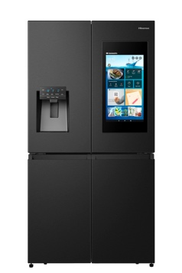 | Hisense PureFlat Side-by-Side Kühlschrank mit flacher Premiumtür und integriertem 21-Zoll-Smart-Screen.  @Hisense Gorenje Austria  https://filestation.bluforce.at:5001/sharing/5gvHPsiiZ
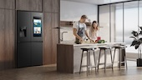 | Der Hisense PureFlat Side-by-Side Kühlschrank unterstützt unter anderem Food Inventory Management, Rezeptfunktionen, Einkaufslisten-Synchronisation sowie praktische Smart-Home-Anwendungen direkt über die Kühlschranktür. Damit wird die Küche während der FIFA World Cup 2026™ nicht nur zum Treffpunkt, sondern auch zur intelligent vernetzten Fan-Zone.  @Hisense Gorenje Austria  https://filestation.bluforce.at:5001/sharing/u3LubgmYk
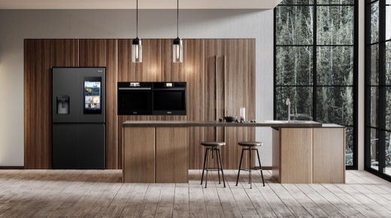 | Smarte Kühlung trifft modernes Design: Die neue PureFlat Serie von Hisense. Die flache Premiumtür fügt sich in jedes Küchenambiente ein.  @Hisense Gorenje Austria  https://filestation.bluforce.at:5001/sharing/J0AMetUAK
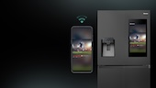 | Hisense verbindet Smart Living, Entertainment und Fußballleidenschaft in einem vernetzten Zuhause.  https://filestation.bluforce.at:5001/sharing/8pEpR4OYR  @Hisense Gorenje Austria
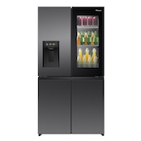 | Die Hisense PureView Serie verfügt über eine transparente PureView Door, durch die man direkt in den Kühlschrank sehen kann, ohne die Tür zu öffnen. Sobald man sich dem Gerät nähert, wird der Innenraum zusätzlich beleuchtet. Dadurch erkennt man auf einen Blick, was sich gerade im Kühlschrank befindet.  @Hisense Gorenje Austria  https://filestation.bluforce.at:5001/sharing/OV25wKwnR
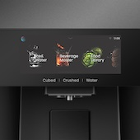 | Die übersichtliche Bedienung der neuen Cooling Generation von Hisense stellt das Nutzungserlebnis und die Übersichtlichkeit im Alltag in den Mittelpunkt.  @Hisense Gorenje Austria  https://filestation.bluforce.at:5001/sharing/6ufGnRo3i
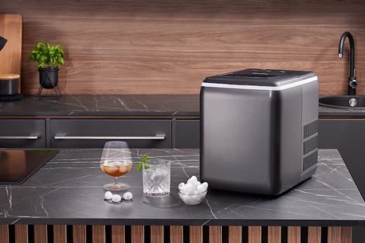 | Der neue portable Icemaker von Hisense – produziert die Eiswürfel dort, wo sie gerade gebraucht werden.  @Hisense Gorenje Austria  https://filestation.bluforce.at:5001/sharing/cdJioRbjq
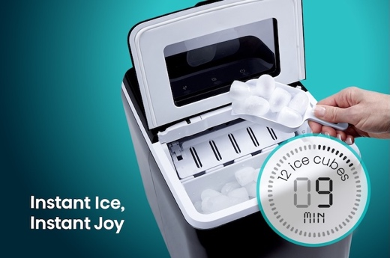 | Der portable Hisense Icemaker zählt zu den effizientesten seiner Klasse. Er produziert 12 Eiswürfel in nur 9 Sekunden.  @Hisense Gorenje Austria  https://filestation.bluforce.at:5001/sharing/rZTR3gPiK
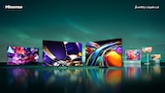 | Vom Ursprung in den Alltag: Hisense RGB MiniLED TVs in Wohnzimmergrößen  @Hisense Gorenje Austria  https://filestation.bluforce.at:5001/sharing/BIi0qTjtu
 | „Die FIFA World Cup 2026™ wird weltweit Millionen Menschen verbinden. Genau dieses gemeinsame Erlebnis möchten wir mit unseren Produkten unterstützen – mit modernster TV-Technologie für echte Stadionatmosphäre zuhause und mit intelligenten Cooling-Lösungen, die Getränke, Snacks und gemeinsame Momente perfekt begleiten“, erklärt Andreas Kuzmits, Geschäftsführer von Hisense Gorenje Austria.  https://filestation.bluforce.at:5001/sharing/7Cv7kQqP1

Kontakt:
Nicole Madaras
Hisense Gorenje Austria GmbH
T: +43 660 9293866
nicole.madaras@gorenje.com

Ursula Wirth
bluforce Markkomm
T: +43676 83786212
u.wirth@bluforce.at

